**Trịnh Quang Hiên**

**23632591**

**---------**

**Exercise 1**

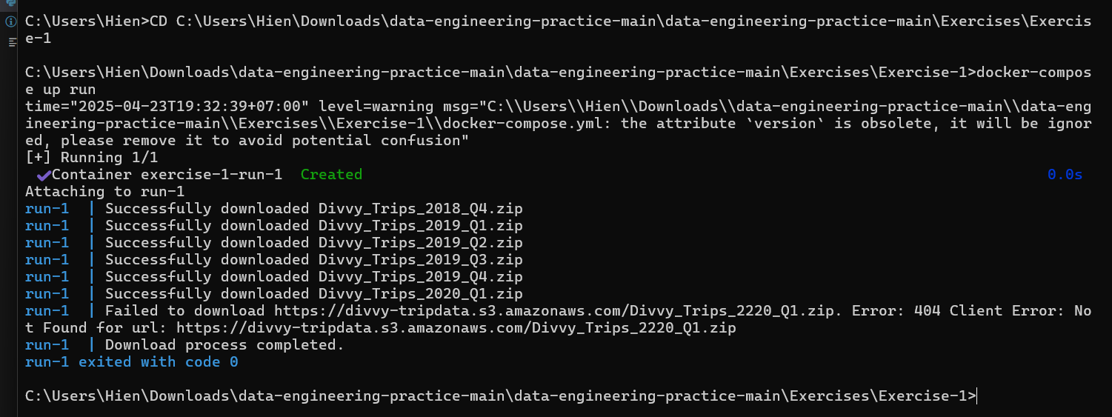

Sau khi docker build --tag=exercise-1 . để tạo image , thêm code vào main.py -> chạy lệnh docker-compose up run trong Exercise-1 thì sẽ tải về các file zip trong main.py đã có nhưng có một đường link bị lỗi không tải được (<https://divvy> tripdata.s3.amazonaws.com/Divvy_Trips_2220_Q1.zip), tất cả file zip tải về đều được lưu trong folder dowloads_url

**Exercise 2**

Sau khi docker build --tag=exercise-2 . để tạo image , thêm code vào main.py -> chạy lệnh docker-compose up run trong Exercise-2 để cào dữ liệu từ trang web xong lưu vào file csv

**Exercise 3**

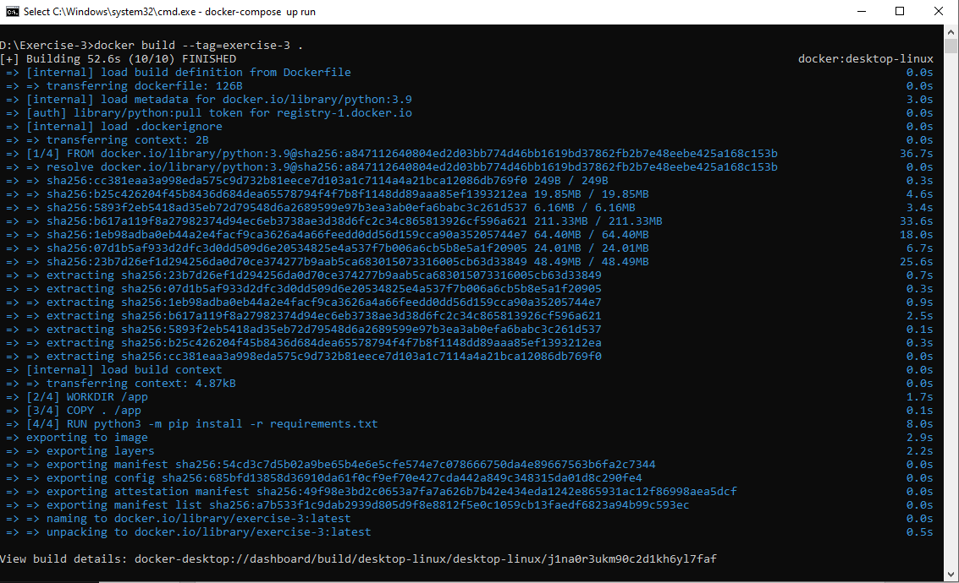

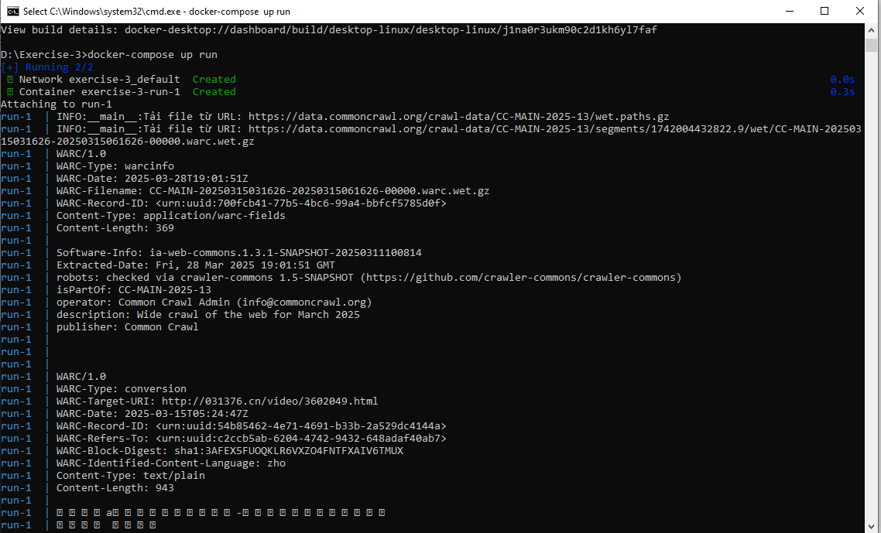 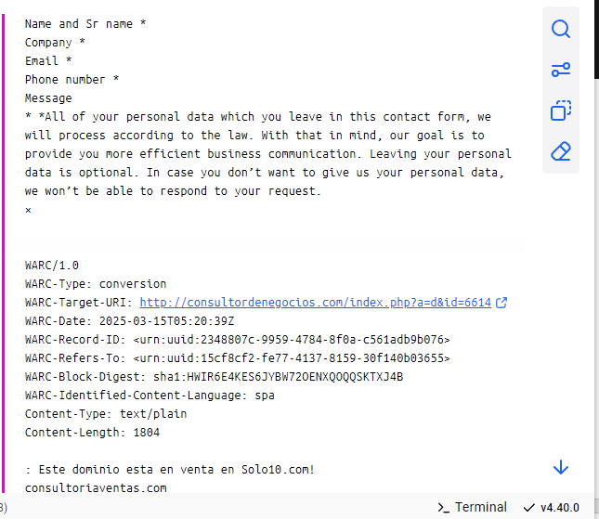

Sau khi docker build --tag=exercise-2 . để tạo image , thêm code vào main.py -> chạy lệnh docker-compose up run trong Exercise-3 tải và xử lý các tệp từ bộ dữ liệu Common Crawl

**Exercise 4**

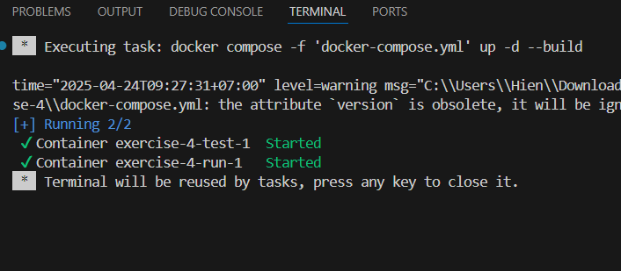

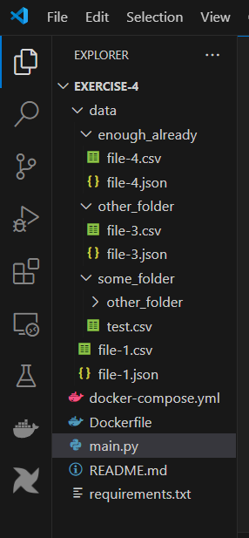

Sau khi docker build --tag=exercise4 . để tạo image , thêm code vào main.py -> chạy lệnh docker-compose up run trong Exercise-4 để tìm tất cả các tệp JSON trong thư mục "data" và các thư mục con sau đó chuyển từng tệp JSON thành tệp CSV

**Exercise 5**

Sau khi docker build --tag=exercise5 . để tạo image , thêm code vào main.py -> chạy lệnh docker-compose up run trong Exercise-5 để thực hiện kết nối postgres và pdadmin4, tạo bảng table cho 3 file csv trong data,insert dữ liệu tương ứng vào từng cột tương ứng bảng đã tạo